**Consequências oculares da hipertensão arterial sistêmica – Revisão de literatura**

**Natália dos Anjos Pinto1*, Jade Caproni Corrêa1, Daniel da Silva Rodrigues1, Ranielle Stephanie Toledo Santana¹, Jéssica Oliveira Pereira da Cruz1 e Rubens Antônio Carneiro2.**

*1Graduando em Medicina Veterinária – UFMG – Belo Horizonte/MG – Brasil – *Contato: natybioo@gmail.com*

*2Professor de Medicina Veterinária – UFMG – Belo Horizonte/MG – Brasil*

**INTRODUÇÃO**

A hipertensão arterial sistêmica (HAS) é uma doença caracterizada pelo aumento sustentado da pressão arterial sistêmica (PAS) de modo a causar prejuízos no organismo. Apesar de a HAS primária ser relatada em cães e gatos sua ocorrência é rara. Por outro lado, a HAS secundária a uma doença primária como a diabetes mellitus, doença renal aguda ou crônica e hiperadrenocorticismo é de ocorrência comum em cães e gatos.1, 3

Os olhos, rins, sistema nervoso central (SNC) e coração necessitam de suprimento sanguíneo constante para manter as suas funções e por isso possuem capacidade autorregulatória da pressão arterial, ou seja, fazem vasoconstrição para manter o fluxo sanguíneo durante mudanças na PAS. Estes são considerados órgãos alvo na HAS, pois em caso de elevações muito grandes, bruscas ou persistentes serão os primeiros a sofrerem danos. Dentre os danos oculares causados pela HAS estão: descolamento de retina exsudativo, tortuosidade dos vasos retinianos, edema perivascular, papiloedema, hemorragia vítrea, hifema e glaucoma secundário. Estes problemas podem resultar em cegueira súbita.1, 3, 4, 5

Esta revisão tem como objetivo elucidar as principais consequências oculares da hipertensão arterial em cães e gatos.

**MATERIAL E MÉTODOS**

O seguinte estudo foi realizado por meio de uma revisão literária de artigos e leituras complementares destinados a manifestações oculares da hipertensão arterial sistêmica. Para pesquisa dos artigos utilizados nesta revisão, foi utilizada a plataforma de pesquisa PUBMED.

**REVISÃO DE LITERATURA**

Tanto o cão quanto o gato podem ser considerados hipertensos quando sua PAS está igual ou acima de 160 mmHg, sendo que animais que estão com sua pressão entre 140 a 159 mmHg são considerados pré-hipertensos e já possuem riscos de danos a órgãos alvo (DOA), mesmo que este risco seja considerado baixo. Valores de PAS acima de 180 mmHg tem elevado risco de DOA, sendo que as lesões oculares são normalmente a primeira complicação a aparecer em cães e gatos e possuindo uma prevalência de 50 a 100% em gatos. Portanto, animais com HAS devem passar por um exame físico completo, que deve sempre incluir avaliação fundoscópica, exame neurológico, ausculta cardíaca e avaliação da função renal.1, 3

O acometimento ocular se deve, assim como no caso dos outros órgãos alvo, a sua capacidade autorregulatória. Este mecanismo é essencial, pois a retina necessita de grandes quantidades de energia e oxigênio para manter sua função normal e uma interrupção de fluxo adequado, mesmo que temporária, pode causar danos irreversíveis. Como resposta inicial a um incremento na pressão o olho promove vasoconstrição arteriolar por meio de mecanismos miogênicos e metabólicos como forma de proteger o olho contra os efeitos oculares danosos da hipertensão arterial e como forma de manter o fluxo sanguíneo adequado.1, 3

No entanto, caso houver persistência desta elevação ocorrerá oclusão e necrose isquêmica da vasculatura coroidal e retiniana com quebra da barreira hemato-retiniana pelo aumento da permeabilidade vascular. Consequentemente, haverá extravasamento de plasma ou sangue, com acúmulo de líquido subretinal e/ou intraretianiano e desenvolvimento de transudatos periarteriolares que serão vistos por meio da oftalmoscopia como manchas no formato de vela ou manchas algodonosas. A ocorrência deste acúmulo de líquido subretinal pré-dispõe ao descolamento de retina exsudativo, sendo esta fase chamada de fase exsudativa da retinopatia hipertensiva.1, 3

No decorrer da evolução do processo patológico ocorre a degeneração da parede dos vasos retinianos, com espessamento da túnica média e hiperplasia da túnica muscular, caracterizando a fase esclerótica. A fase esclerótica é identificada na fundoscopia pela presença de alterações na coloração dos vasos sanguíneos que adquirem a aparência de “fios de cobre ou de prata”. A formação de microaneurismas, oclusão da veia ou artéria central da retina, oclusão do ramo venular e formação da membrana epirretiniana são possíveis complicações desta fase.3

A quebra da barreira hemato-retiniana devido aos danos às células endoteliais arteriais gerado pela HAS também pode levar à hemorragia retiniana e hifema. O hifema pode levar ao acúmulo de fibrina e células inflamatórias no ângulo iridocorneano o que impede a correta drenagem do humor aquoso com consequente formação de glaucoma secundário. No fundo de olho de um animal glaucomatoso pode ser detectado a presença de papiloedema e áreas de degeneração coriorretinal peripapilares devido ao enfarte das artérias ciliares posteriores curtas. Além disso, a presença de sangue intra-ocular pode levar ao surgimento de uveíte.4, 5

Animais que apresentam danos a órgãos alvo deve ser tratados imediatamente para evitar maiores consequências, como a cegueira no caso dos problemas oculares. O objetivo terapêutico é que a pressão fique abaixo de 140 mmHg para que haja poucos riscos de DOA.1, 3

**Figura 1:** Descolamento de retina e hemorragia em gato hipertenso.

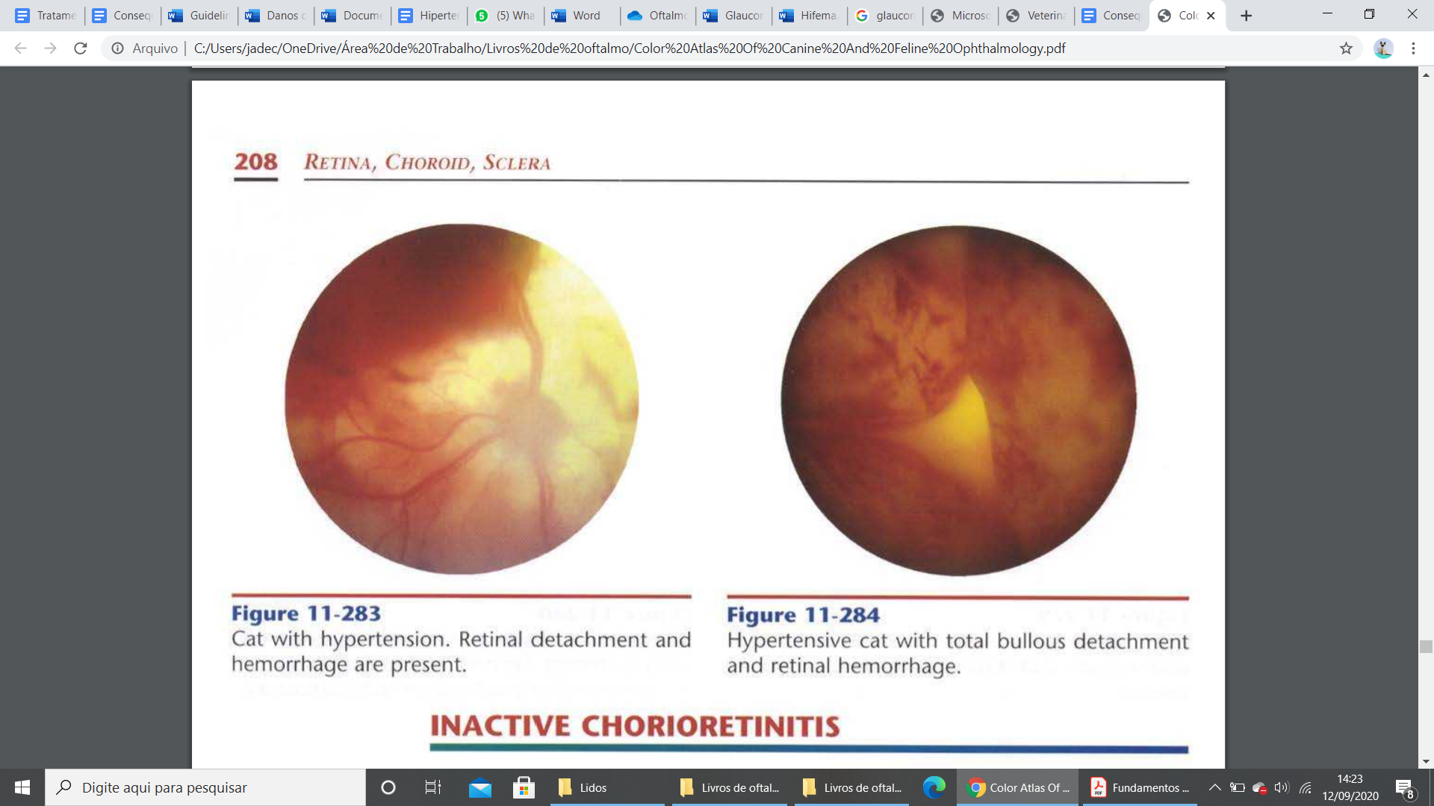

**Fonte:** DZIEZYC, et al. (2004).

**CONSIDERAÇÕES FINAIS**

Visto que os olhos são órgãos alvo da hipertensão arterial sistêmica, sendo, inclusive, os primeiros a serem atingidos em grande parte dos casos e com consequências visuais devastadoras se faz necessário um exame oftalmológico completo em todo paciente com HAS, bem como a aferição da pressão arterial em qualquer paciente que apresente as alterações oftalmológicas mencionadas.

**REFERÊNCIAS BIBLIOGRÁFICAS**

